УТВЕРЖДАЮ
Директор
МКУК Ордынская ЦБС
Е.Ш. Анкудинова
_______________2021 г
.
Проект «Калейдоскоп сказок. Онлайн чтение сказок»

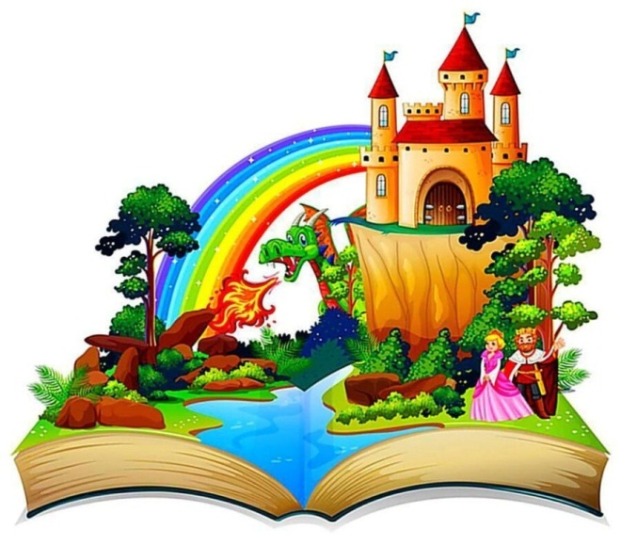 | Сказа учит добро понимать.  О поступках людей рассуждать,  Коль плохой, то его осудить,  Ну а слабый – его защитить  Дети учатся думать, мечтать,  На вопросы ответ получать.  Каждый раз что-нибудь узнают, Родину свою познают!  А. Лесных

Актуальность
Читательский опыт начинает закладываться с самого раннего детства. Знакомство с литературой у каждого ребенка начинается именно со сказок, которые сопровождают всё его детство и остаются с ним на всю жизнь.
Сказка - необходимый элемент духовной жизни, она вводит детей в круг необыкновенных событий, превращений, происходящих с их героями. Встреча со сказочными персонажами не оставит равнодушными. Желание помочь попавшему в беду герою, разобраться в сказочной ситуации – всё это стимулирует умственную деятельность ребёнка, развивает интерес к предмету. Из сказок дети черпают множество познаний: первые представления о времени и пространстве, о связи человека с природой, предметным миром. Сказки оказывают большое влияние на формирование личности человека.
Проект «Калейдоскоп сказок. Онлайн чтение сказок» в период ограничения доступности к фондам библиотеки дает возможность продолжить знакомить детей и родителей с лучшими образцами устного народного и литературного творчества детских писателей в режиме онлайн.
Реализация проекта будет происходить через публикацию видео продукции в сети Интернет на канале YouTube Детской районной модельной библиотеки, на страницах в социальных сетей ВКонтакте, Одноклассники.
Онлайн чтения призваны восполнить дефицит чтения, сформировать положительную мотивацию у ребенка к близкому знакомству с литературой. А сказка, как сокровищница русского народа, имеет неисчерпаемый ресурс, для нравственного, патриотического воспитания детей разного возраста.
Также онлайн чтения способствует развитию у ребенка мышления, внимания, памяти, речи, воображения; а сказки воспитывают такие качества как смелость, доброта, справедливость.
Читая сказки для детей в дошкольном возрасте, мы прививаем у ребят потребность в самостоятельном чтении в будущем.
Срок реализации: январь - декабрь 2021г.
Участники: дети, родители, педагоги.
Возраст детей: 3-7лет.
Цель: Приобщение детей к художественной литературе через чтение сказок с использованием ресурсов цифрового пространства, возрождение традиции семейного чтения.
Задачи:
- познакомить детей с многообразием сказок;
- воспитывать интерес к сказкам,
- развивать умение внимательно слушать произведение, следить за развитием действия, понимать его смысл, сопереживать героям произведения;
- сформировать желание быть похожими на положительных героев;
- создавать положительный эмоциональный настрой при чтении сказок.
- продолжать вовлекать детей, родителей в совместную деятельность по знакомству со сказками, показать ценность и значимость чтения;
- Способствовать зарождению традиции семейного чтения.
Ожидаемые результаты:
- Создание проектов с чтением сказок ( 14 видео);
- Число просмотров каждого проекта пользователями (не менее 10)
- Число просмотров видео-прочтений (не менее 500)
- наличие желаний прочитать прослушанные книги (по отзывам читателей – не менее 100)
- положительные отзывы о качестве аудиопродуктов со стороны педагогов, использующих цифровые образовательные ресурсы (не меее 30)
Мультипликативность
Распространение положительного опыта по реализации творческого проекта «Калейдоскоп сказок. Онлайн чтение сказок» происходит с помощью размещения в социальных сетях «Одноклассники», «ВКонтакте», «Инстаграмме», на канале «Ютуб», на сайтах PRO.Культура, Детской районном модельно библиотеки.

План выпуска мультимедийной продукции
проекта «Калейдоскоп сказок»

1. | Январь | Надежда Притулина «Забавные истории»
2. | Февраль | У книги юбилей: К.И. Чуковский «Федорино горе» -95 лет(1926)
3. | Март | Квентин Гребан «Сюрприз для мамы»
4. | Апрель | Сказки о дружбе: Л. Завальнюк «Как Прошка друга искал»
5. | Май | Галина Лебедева «Как маша поссорилась с подушкой»
6. | Июнь | Екатерина Карганова «Кто самый красивый?»
7. | Июль | Екатерина Карганова «Ничей»
8. | Август | Екатерина Карганова «Как синичка волка спасла»
9. | Сентябрь | А.Афанасьев Крошечка-хаврошечка»
10. | Октябрь | Елена Ульева Сказки о добре  -«Как Белочка хотела стать доброй  -«Какие слова помогли Волчонку стать добрым»  -«Сказка про Бельчонка, который не знал вежливые слова»
11. | Ноябрь | А.Афанасьев «Терешечка»
12. | Декабрь | Андрей Усачёв Всё про ДедМорозовку «Кто поедет в Новый год?»

Составитель Скотникова Н.В.,
ведущий библиотекарь младшего абонемента

